Сергей Собянин заявил о полной готовности Москвы к 70-летнему юбилею Победы
14.04.2015
На проходившем сегодня под председательством мэра Сергея Собянина заседании Правительства Москвы одной из главных тем обсуждения стала готовность к празднованию 70-й годовщины Победы. Мэр, отметив готовность городских служб к проведению юбилейных торжеств, тем не менее дал ряд дополнительных поручений.
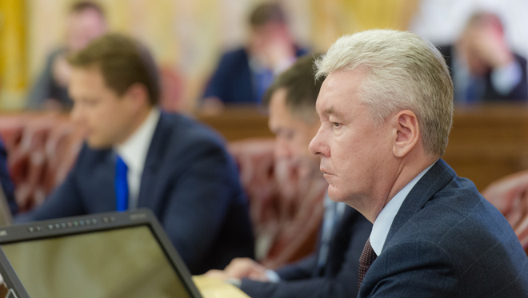
«Москва к празднованию юбилея Победы готова. Я прошу все городские службы в предстоящие праздничные дни работать в усиленном режиме. Конечно, особое внимание нужно уделить социальной поддержке и адресной помощи ветеранам», — отметил Сергей Собянин.
К сегодняшнему дню для приёма и оказания помощи иногородним ветеранам, самостоятельно прибывающим в столицу, городскими властями созданы специальный оперативный штаб и рабочая группа, в распоряжении которых предан специальный автотранспорт. В дальнейшем на всех вокзалах и во всех аэропортах волонтёрские организации организуют постоянное дежурство для встречи и сопровождения ветеранов. На это обстоятельство Сергей Собянин обратил особое внимание.
«Москва будет центром этих торжеств, и нам необходимо всё провести на достойном уровне и без всяких сбоев. Мы ждём в гости ветеранов из всех регионов России, стран СНГ и дальнего зарубежья. При необходимости на вокзалах и в аэропортах их встретят волонтёры, которые помогут с размещением, отдыхом, составлением программы, участием в юбилейных торжествах», — подчеркнул мэр.
Главные юбилейные мероприятия намечены на 9 мая. К этой дате в школах пройдут уроки мужества, творческие конкурсы, военно-спортивные игры, состоятся традиционные патриотические акции «Георгиевская ленточка», «Вахта Памяти», «Моя семья в летописи Великой Отечественной войны 1941 — 1945 годов». 9 мая после военного парада на Красной площади состоится ещё одно праздничное мероприятие — шествие «Бессмертного полка».
«Мы организовали помощь москвичам, которые хотят участвовать в этом мероприятии, во всех многофункциональных центрах Москвы. На сегодня более чем за 20 дней записались уже около 60 тысяч человек, которые желают прийти на Красную площадь 9 мая. Я думаю, их количество будет значительно больше», — уточнил Сергей Собянин. Он также сообщил, что главными центрами народных гуляний и встреч ветеранов в День Победы станут Парк Горького, Измайловский парк, Театральная площадь, ряд других городских площадок и новых пешеходных зон.
(При подготовке материала использовано сообщение окружной газеты ТиНАО "Новые округа".)

Адрес страницы: http://uzao.mos.ru/presscenter/news/detail/1743187.html
Префектура Юго-Западного административного округа города Москвы

